КОМИТЕТ ОБРАЗОВАНИЯ И НАУКИ КУРСКОЙ ОБЛАСТИ
Областное бюджетное профессиональное образовательное учреждение
«Железногорский политехнический колледж»

Методические рекомендации
по выполнению самостоятельной работы
к учебной дисциплине

ОП.04 Основы материаловедения
для профессии 15.01.05 Сварщик (электросварочные и газосварочные работы).

2015

ОДОБРЕНА  предметной (цикловой)  комиссией  Машиностроения и энергетики  Протокол № ____ от ________ 2015 г  Председатель __________Калуцких И. Н. | Составлена в соответствии с  ФГОС НПО по профессии  15.01.05 Сварщик (электросварочные и газосварочные работы)  Заместитель директора по УР и ТО  _____________ 2015 г.  _____________  Заместитель директора по УПР  _____________ 2015 г  _____________ Ф.М.Чистяков

Организация – разработчик ОБПОУ «Железногорский ПК»
Разработчик: Красюк В. В. мастер производственного обучения ОБПОУ
«Железногорский ПК»
Ф.И.О., ученая степень, звание, должность

Методические рекомендациипо выполнению самостоятельной работы к учебной дисциплине Основы материаловедения разработаны на основе Федерального государственного образовательного стандарта по профессии среднего профессионального образования 15.01.05 Сварщик (электросварочные и газосварочные работы)

Темы самостоятельных работ при изучении учебной дисциплины
№ | Тема | Вид работы
1 | Описание процесса кристаллизации металлов и сплавов. Выполнение кривой охлаждения чистого железа | Конспект, графическая работа
2 | Коррозия металлов. Защита металлов от коррозии | Составление конспекта
3 | Стали специального назначения | Составление конспекта
4 | Сущность обработки металлов давлением, преимущества и недостатки по сравнению с другими способами получения заготовок и изделий. | Составление конспекта
5 | Изменение свойств металлов и сплавов при термической обработке | Составление конспекта
6 | Дефекты и брак при термической обработке | Составление конспекта
7 | Антифрикционные сплавы, применение | Подготовка реферата
8 | Основные сведения о металлах. Термическая обработка стали и чугуна. Цветные металлы и их сплавы. Неметаллические материалы. | Чтение конспектов, занятий и дополнительной литературы
9 | Керамические материалы. Резиновые материалы и каучуки | Подготовка реферата по выбору обучающегося

Раздел 1. Основные сведения о металлах и сплавах и их свойствах
Тема 1.1. Общие сведения о металлах и сплавах

Самостоятельная работа № 1

Описать процесс кристаллизации металлов и сплавов.
Выполнить кривую охлаждения чистого железа.

Литература:
Основные источники:
- Адаскин А.М., Зуев В.М. Материаловедение (металлообработка): Учеб. пособие. – М.: Издательский центр «Академия», 2008.
- Рогов В.А., Позняк Г.Г. Современные машиностроительные материалы и заготовки: Учеб, пособие. – М.: Издательский центр «Академия», 2008.
Дополнительные источники:
- Заплатин В.Н., Сапожников Ю.И., Дубов А.В. Основы материаловедения (металлообработка). – М.: Издательский центр «Академия», 2010.
- Солнцев Ю.П., Вологжанина С.А. Материаловедение. – М.: Издательский центр «Академия», 2009.
- Лившиц Л.С. Металловедение для сварщиков. – Москва «Машиностроение», 1979г.
Интернет-ресурсы:
Сварка, оборудование, материалы. Форма доступа: www.welding.su/
Материаловедение. Форма доступа: http://tm.msun.ru/tm/books/kgb/oglav_g.html
Мир сварки. Справочный портал. Форма доступа: http://weldworld.ru/

Время на выполнение: 2 час

По итогам выполнения обучающийся должен представить:
- краткий конспект с описанием структурных превращений при кристаллизацииметаллов и сплавов, кривую охлаждения чистого железа, описание структуры сплава, указанного в варианте.
В процессе выполнения работы обучающийся должен:
- теоретически рассмотреть процессы кристаллизации металлов и сплавов;
- подобрать необходимые данные в диаграмме состояния сплава железо – цементит и, определив структуру сплава, дать его характеристику,
-пользуясь предложенной литературой, необходимо указать критические точки железа и вычертить кривую его охлаждения.

Критерии оценки результата
Уровни освоения
Характеристика уровня
1 допустимый
Кратко описаны не все структурные составляющие, состав сплава по варианту определен правильно, описания не дано, кривая охлаждения выполнена неаккуратно, без поясняющих надписей.
2 высокий
Кратко описаны все структурные составляющие, состав сплава по варианту определен правильно, дано его описание, кривая охлаждения выполнена аккуратно, без поясняющих надписей.
3 оптимальный
Кратко описаны все структурные составляющие, состав сплава по варианту определен правильно, приведено подробное его описание, кривая охлаждения выполнена аккуратно, с поясняющими надписями.

Форма представления работы: письменная работа представляется на учебном занятии для организации текущего контроля и самоконтроля.

Перечень заданий:
- Прочтите материал по теме: «Общие сведения о металлах и сплавах», используя указанные источники.
- Постройте кривую охлаждения чистого железа, применяя значения критических точек.
- Внимательно ознакомьтесь с диаграммой состояния железо - цементит.
- Подберите для сплава, соответствующего варианту, состояния в разных точках диаграммы, дайте описание структуре.

Пример выполнения:
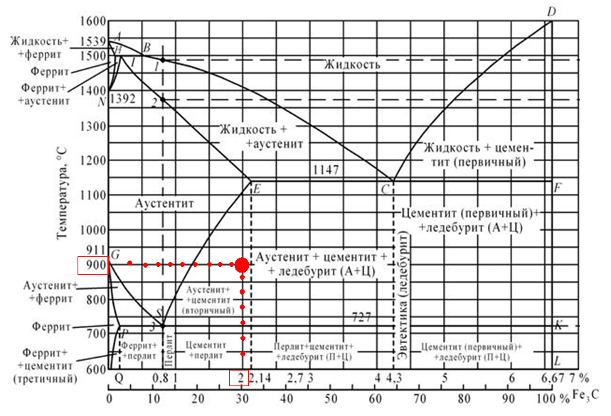

Рисунок 1: - диаграмма железо – цементит

Инструкция
1.Для начала определите, какие фазы существуют в системе. Так, в сплавах железа и углерода фазы представляют собой аустенит, феррит, цементит и графит.
2.Опишите каждую из этих фаз. Феррит – это структурная составляющая α-железо, которое растворяет углерод. Аустенит – твердый раствор, который получился способом внедрения в γ-железо углерода. При понижениитемпературы из аустенита выделяется цементит. Графит – это углерод, который выделяется в свободном состоянии в железоуглеродистых сплавах.
3.Сопоставьте значения варианта с соответствующими шкалами на диаграмме и отметьте точку пересечения. Определите структуру сплава и дайте ее описание. Например: для сплава с содержанием углерода 2% при температуре 900 градусов характерна структура аустенит + цементит (вторичный) и привести описание этой структуры.
4.Для построения кривой охлаждения воспользуйтесь значениями критических точек железа.

Варианты задания:

№ по журнал | Кол-во углерода%, | С°Температура
1 | 0,3 | 650
11 | 4,3 | 1150
21 | 6,0 | 650
2 | 0,6 | 700
12 | 2,14 | 1200
22 | 0,4 | 700
3 | 0,5 | 750
13 | 3,5 | 1250
23 | 0,7 | 750
4 | 0,8 | 800
14 | 4,0 | 1300
24 | 5,5 | 800
5 | 1,0 | 850
15 | 0,5 | 1350
25 | 1,0 | 850
6 | 1,6 | 900
16 | 4,6 | 1400
26 | 4,0 | 900
7 | 2,5 | 950
17 | 6,5 | 1450
27 | 3,5 | 950
8 | 3,0 | 1000
18 | 6,67 | 1500
28 | 1,9 | 1000
9 | 1,6 | 1050
19 | 1,0 | 910
29 | 2,5 | 1050
10 | 2,8 | 1100
20 | 5,0 | 723
30 | 5,8 | 1100

Тема 1.2. Свойства металлов и сплавов

Самостоятельная работа № 2

Составить конспект по теме: Коррозия металлов.
Защита металлов от коррозии.

Литература:
Основные источники:
- Адаскин А.М., Зуев В.М. Материаловедение (металлообработка): Учеб. пособие. – М.: Издательский центр «Академия», 2008.
- Рогов В.А., Позняк Г.Г. Современные машиностроительные материалы и заготовки: Учеб, пособие. – М.: Издательский центр «Академия», 2008.
Дополнительные источники:
- Заплатин В.Н., Сапожников Ю.И., Дубов А.В. Основы материаловедения (металлообработка). – М.: Издательский центр «Академия», 2010.
- Солнцев Ю.П., Вологжанина С.А. Материаловедение. – М.: Издательский центр «Академия», 2009.
Интернет-ресурсы:
Сварка, оборудование, материалы. Форма доступа: www.welding.su/
Материаловедение. Форма доступа: http://tm.msun.ru/tm/books/kgb/oglav_g.html
Мир сварки. Справочный портал. Форма доступа: http://weldworld.ru/

Время на выполнение: 1 час

По итогам выполнения обучающийся должен представить:
- конспект с описанием типов и видов коррозии и сущности происхождения этих процессов,
- описание основных методов борьбы с коррозией металлов с указанием сущности каждого метода,
- заполненную схему «Классификация защитных покрытий металлов» по образцу:

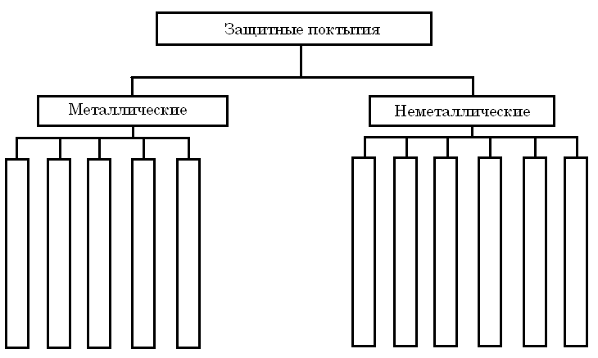

В процессе выполнения работы обучающийся должен:
- теоретически рассмотреть сущность явления коррозии;
- выявить основные способы предохранения металлов от коррозии.

Критерии оценки результата

Уровни освоения
Характеристика уровня
1 допустимый
Приведены типы и виды коррозии, методы защиты от металлов рассмотрены не в полном объеме, схема заполнена правильно, аккуратно и полностью.
2 высокий
Приведены типы и виды коррозии, полностью описана сущность этих процессов, методы защиты от металлов рассмотрены не в полном объеме, схема заполнена правильно, аккуратно и полностью.
3 оптимальный
Приведены типы и виды коррозии, полностью описана сущность этих процессов, методы защиты от металлов рассмотрены в полном объеме с подробным описанием, схема заполнена правильно, аккуратно и полностью.

Форма представления работы: письменная работа представляется на учебном занятии для организации текущего контроля и самоконтроля.

Перечень заданий:
- Прочтите материал по теме: «Коррозия металлов. Защита металлов от коррозии», используя указанные источники.
- Составьте конспект в соответствии с заданием.
- Заполните схему.

Инструкция: оформите материал в соответствии с ГОСТ. Требования к оформлению материалов смотрите в приложении.

Тема 1.3. Железоуглеродистые сплавы

Самостоятельная работа № 3

Составить конспект по теме: Стали специального назначения.

Литература:
Основные источники:
- Адаскин А.М., Зуев В.М. Материаловедение (металлообработка): Учеб. пособие. – М.: Издательский центр «Академия», 2008.
- Рогов В.А., Позняк Г.Г. Современные машиностроительные материалы и заготовки: Учеб, пособие. – М.: Издательский центр «Академия», 2008.
Дополнительные источники:
- Гольдштейн М.И. Специальные стали: Учебник для вузов. – Издательство «Металлургия», 1985г.
Интернет-ресурсы:
Сварка, оборудование, материалы. Форма доступа: www.welding.su/
Материаловедение. Форма доступа: http://tm.msun.ru/tm/books/kgb/oglav_g.html
Мир сварки. Справочный портал. Форма доступа: http://weldworld.ru/

Время на выполнение: 1 час

По итогам выполнения обучающийся должен представить:
- конспект с описанием сущности, видов и структурного состава специальных сталей,
- привести направления промышленности, в которых затребованы такие стали,
- привести и пояснить маркировку некоторых специальных сталей (4 любых различных марки на выбор).
В процессе выполнения работы обучающийся должен:
- рассмотреть отличия специальных сталей от сталей с обычными свойствами,
- описать свойства легирующих элементов в сталях,
- определить применение специальных сталей,
- выяснить способы и принцип маркировки специальных сталей.

Критерии оценки результата

Уровни освоения
Характеристика уровня
1 допустимый
В конспекте описаны виды сталей специального назначения, описана их сущность, приведены направления промышленности, применяющие данные стали, описаны выборочно легирующие элементы.

2 высокий
В конспекте описаны все виды сталей специального назначения, описана их сущность и структурный состав, приведены направления промышленности, применяющие данные стали, описаны выборочно легирующие элементы, приведены не все марки сталей специального назначения.

3 оптимальный
В конспекте описаны все виды сталей специального назначения, описана их сущность и структурный состав, приведены направления промышленности, применяющие данные стали, описаны все легирующие элементы их свойства, приведены и описаны все марки сталей специального назначения в соответствии с заданием.

Форма представления работы: письменная работа представляется на учебном занятии для организации текущего контроля и самоконтроля.

Перечень заданий:
- Прочтите материал по теме: «Стали специально назначения», используя указанные источники.
- Составьте конспект в соответствии с заданием.
- Приведите и поясните маркировку спецсталей в соответствии с заданием по образцу:

12ХМ – теплоустойчивая сталь с содержанием углерода 0,09 – 0,16%, хрома 0,4 – 0,7%, марганца 0,4 – 0,6%. (табл.36, стр.304, Гольдштейн М.И. «Специальные стали»)

Инструкция: оформите материал в соответствии с ГОСТ. Требования к оформлению материалов смотрите в приложении.
Тема 1.3. Железоуглеродистые сплавы

Самостоятельная работа № 4

Составить конспект по теме: Сущность обработки металлов давлением - преимущества и недостатки метода по сравнению с другими способами получения заготовок и изделий.

Литература:
Основные источники:
- Адаскин А.М., Зуев В.М. Материаловедение (металлообработка): Учеб. пособие. – М.: Издательский центр «Академия», 2008.
- Рогов В.А., Позняк Г.Г. Современные машиностроительные материалы и заготовки: Учеб, пособие. – М.: Издательский центр «Академия», 2008.
Дополнительные источники:
- Долженков Ф.Е. Обработка металлов давлением: Учебник для вузов. – Донской национальный университет, 2005г.
- Коротких М. Т. Технология конструкционных материалов и материаловедение: Учебное пособие. - Санкт-Петербургский государственный Политехнический университет, 2004г.
Интернет-ресурсы:
Сварка, оборудование, материалы. Форма доступа: www.welding.su/
Материаловедение. Форма доступа: http://tm.msun.ru/tm/books/kgb/oglav_g.html
Мир сварки. Справочный портал. Форма доступа: http://weldworld.ru/

Время на выполнение: 1 час

По итогам выполнения обучающийся должен представить:
- конспект с описанием сущности и видов обработки металлов давлением,
- описание продуктов обработки металлов давлением,
- схемы процессов обработки металлов давлением
- рассуждения о преимуществах и недостатках методов обработки металлов давлением по сравнению с другими способами получения заготовок и изделий.
В процессе выполнения работы обучающийся должен:
- прочитать указанную литературу по теме «Обработка металлов давлением»,
- рассмотреть виды и сущность процессов обработки металлов давлением,
- рассмотреть другими существующие способы получения заготовок и изделий и описать их различие,
- определить применение процессов обработки металлов давлением,
- составить схемы процессов обработки металлов давлением.

Критерии оценки результата

Уровни освоения
Характеристика уровня
1 допустимый
В конспекте описаны виды и сущность процессов обработки металлов давлением, описаны выборочно продукты процесса обработки металлов давлением.
2 высокий
В конспекте описаны виды и сущность процессов обработки металлов давлением, описаны продукты процесса обработки металлов давлением, приведены выборочно схемы процессов обработки металлов давлением, указаны преимущества и недостатки процесса обработки металлов давлением.
3 оптимальный
В конспекте описаны виды и сущность процессов обработки металлов давлением, описаны продукты процесса обработки металлов давлением, выполнены все схемы процессов обработки металлов давлением, указаны преимущества и недостатки процесса обработки металлов давлением.

Форма представления работы: письменная работа представляется на учебном занятии для организации текущего контроля и самоконтроля.

Перечень заданий:
- Прочтите материал по теме: «Обработка металлов давлением», используя указанные источники.
- Составьте конспект в соответствии с заданием.
- Приведите и поясните схемы процессов обработки металлов давлением.

Инструкция: оформите материал в соответствии с ГОСТ. Требования к оформлению материалов смотрите в приложении.

Раздел 2. Термическая обработка стали и чугуна

Тема 2.1. Общие сведения о термической обработке

Самостоятельная работа № 5

Составить конспект по теме: Изменения свойств металлов и сплавов
при термической обработке.

Литература:
Основные источники:
- Адаскин А.М., Зуев В.М. Материаловедение (металлообработка): Учеб. пособие. – М.: Издательский центр «Академия», 2008.
- Рогов В.А., Позняк Г.Г. Современные машиностроительные материалы и заготовки: Учеб, пособие. – М.: Издательский центр «Академия», 2008.
Дополнительные источники:
- Натапов Б.С. Термическая обработка металлов: Учебное пособие для вузов. – Киев, Вища школа, Головное издательство, 1980 г.
- Коротких М. Т. Технология конструкционных материалов и материаловедение: Учебное пособие. - Санкт-Петербургский государственный Политехнический университет, 2004г.
Интернет-ресурсы:
Сварка, оборудование, материалы. Форма доступа: www.welding.su/
Материаловедение. Форма доступа: http://tm.msun.ru/tm/books/kgb/oglav_g.html
Мир сварки. Справочный портал. Форма доступа: http://weldworld.ru/

Время на выполнение: 1 час

По итогам выполнения обучающийся должен представить:
- конспект с описанием сущности и видов термической обработки металлов,
- описание свойств металлов после термической обработки.
В процессе выполнения работы обучающийся должен:
- прочитать указанную литературу по теме «Термическая обработка металлов»,
- рассмотреть виды и сущность процессов термической обработки металлов.

Критерии оценки результата

Уровни освоения
Характеристика уровня

1 допустимый
В конспекте описаны выборочно виды и сущность процессов термической обработки металлов, описаны выборочно свойства процесса термической обработки металлов.

2 высокий
В конспекте описаны полностью виды и сущность процессов термической обработки металлов, описаны выборочно свойства процесса термической обработки металлов.

3 оптимальный
В конспекте описаны полностью виды и сущность процессов термической обработки металлов, описаны полностью свойства металлов после процесса термической обработки.

Форма представления работы: письменная работа представляется на учебном занятии для организации текущего контроля и самоконтроля.

Перечень заданий:
- Прочтите материал по теме: «Термическая обработка металлов», используя указанные источники.
- Составьте конспект в соответствии с заданием.
- Приведите и поясните свойства металлов после термической обработки металлов.

Инструкция: оформите материал в соответствии с ГОСТ. Требования к оформлению материалов смотрите в приложении.

Тема 2.1. Общие сведения о термической обработке

Самостоятельная работа № 6

Составить конспект по теме: Дефекты и брак
при термической обработке.

Литература:
Основные источники:
- Адаскин А.М., Зуев В.М. Материаловедение (металлообработка): Учеб. пособие. – М.: Издательский центр «Академия», 2008.
- Рогов В.А., Позняк Г.Г. Современные машиностроительные материалы и заготовки: Учеб, пособие. – М.: Издательский центр «Академия», 2008.
Дополнительные источники:
- Натапов Б.С. Термическая обработка металлов: Учебное пособие для вузов. – Киев, Вища школа, Головное издательство, 1980 г.
- Коротких М. Т. Технология конструкционных материалов и материаловедение: Учебное пособие. - Санкт-Петербургский государственный Политехнический университет, 2004г.
Интернет-ресурсы:
Сварка, оборудование, материалы. Форма доступа: www.welding.su/
Материаловедение. Форма доступа: http://tm.msun.ru/tm/books/kgb/oglav_g.html
Мир сварки. Справочный портал. Форма доступа: http://weldworld.ru/

Время на выполнение: 1 час

По итогам выполнения обучающийся должен представить:
- конспект с описанием видов дефектов и брака после термической обработки,
- описание причин появления дефектов и брака после термической обработки,
- описание методов и приемов для предотвращения появления дефектов и брака после термической обработки.
В процессе выполнения работы обучающийся должен:
- прочитать указанную литературу по теме «Термическая обработка металлов»,
- рассмотреть виды, сущность и причины возникновения дефектов и брака после термической обработки металлов,
- рассмотреть способы предотвращения появления дефектов и брака после термической обработки.

Критерии оценки результата

Уровни освоения
Характеристика уровня
1 допустимый
В конспекте описаны выборочно виды и сущность дефекты термической обработки металлов, описаны выборочно причины появления дефектов после термической обработки металлов.

2 высокий
В конспекте описаны полностью виды и сущность дефектов термической обработки металлов, описаны полностью причины возникновения дефектов и брака после термической обработки, описаны выборочно методы и приемы для предотвращения появления дефектов и брака после термической обработки.

3 оптимальный
В конспекте описаны полностью виды и сущность дефектов термической обработки металлов, описаны полностью причины возникновения дефектов и брака после термической обработки, описаны полностью методы и приемы для предотвращения появления дефектов и брака после термической обработки.

Форма представления работы: письменная работа представляется на учебном занятии для организации текущего контроля и самоконтроля.

Перечень заданий:
- Прочтите материал по теме: «Термическая обработка металлов», используя указанные источники.
- Составьте конспект в соответствии с заданием.
- Приведите и поясните методы предотвращения дефектов и брака после термической обработки металлов.

Инструкция: оформите материал в соответствии с ГОСТ. Требования к оформлению материалов смотрите в приложении.

Раздел 3. Цветные металлы и их сплавы

Тема 3.1. Общие сведения о цветных металлы и их сплавах

Самостоятельная работа № 7

Подготовить реферат по теме: Антифрикционные сплавы, применение.

Литература:
Основные источники:
- Адаскин А.М., Зуев В.М. Материаловедение (металлообработка): Учеб. пособие. – М.: Издательский центр «Академия», 2008.
- Рогов В.А., Позняк Г.Г. Современные машиностроительные материалы и заготовки: Учеб, пособие. – М.: Издательский центр «Академия», 2008.
Дополнительные источники:
- Натапов Б.С. Термическая обработка металлов: Учебное пособие для вузов. – Киев, Вища школа, Головное издательство, 1980 г.
- Коротких М. Т. Технология конструкционных материалов и материаловедение: Учебное пособие. - Санкт-Петербургский государственный Политехнический университет, 2004г.
Интернет-ресурсы:
Сварка, оборудование, материалы. Форма доступа: www.welding.su/
Материаловедение. Форма доступа: http://tm.msun.ru/tm/books/kgb/oglav_g.html
Мир сварки. Справочный портал. Форма доступа: http://weldworld.ru/

Время на выполнение: 4 часа

По итогам выполнения обучающийся должен представить:
- реферат на тему «Антифрикционные сплавы, применение»,

В процессе выполнения работы обучающийся должен:
- прочитать указанную литературу по теме «Антифрикционные сплавы, применение»,
- рассмотреть виды антифрикционных сплавов, их применение.

Критерии оценки результата

Уровни освоения
Характеристика уровня
1 допустимый
Реферат соответствует ГОСТу, описаны выборочно виды антифрикционных сплавов и частично их применение.

2 высокий
Реферат соответствует ГОСТу, описаны полностью виды антифрикционных сплавов и частично их применение.

3оптимальный
Реферат соответствует ГОСТу, описаны полностью виды антифрикционных сплавов и полностью их применение.

Форма представления работы: защита реферата.

Перечень заданий:
- Прочтите материал по теме: «Антифрикционные сплавы, применение», используя указанные источники.
- Составьте реферат в соответствии с заданием.

Инструкция: оформите материал в соответствии с ГОСТ. Требования к оформлению материалов смотрите в приложении.

Раздел 4. Неметаллические материалы
Тема 4.1. Общие сведения о неметаллических материалах

Самостоятельная работа № 8

Чтение конспектов занятий и дополнительной литературы по темам:

- Основные сведения о металлах и сплавах и их свойствах.
- Термическая обработка стали и чугуна.
- Цветные металлы и их сплавы.
- Неметаллические материалы.

Литература:
Основные источники:
- Адаскин А.М., Зуев В.М. Материаловедение (металлообработка): Учеб. пособие. – М.: Издательский центр «Академия», 2008.
- Рогов В.А., Позняк Г.Г. Современные машиностроительные материалы и заготовки: Учеб, пособие. – М.: Издательский центр «Академия», 2008.
Дополнительные источники:
- Натапов Б.С. Термическая обработка металлов: Учебное пособие для вузов. – Киев, Вища школа, Головное издательство, 1980 г.
- Коротких М. Т. Технология конструкционных материалов и материаловедение: Учебное пособие. - Санкт-Петербургский государственный Политехнический университет, 2004г.
Интернет-ресурсы:
Сварка, оборудование, материалы. Форма доступа: www.welding.su/
Материаловедение. Форма доступа: http://tm.msun.ru/tm/books/kgb/oglav_g.html
Мир сварки. Справочный портал. Форма доступа: http://weldworld.ru/

Время на выполнение: 2 часа

По итогам выполнения обучающийся должен представить:
- выполненную тестовую работу по темам задания,

В процессе выполнения работы обучающийся должен:
- прочитать конспекты занятий и указанную дополнительную литературу по темам:
- Основные сведения о металлах и сплавах и их свойствах.
- Термическая обработка стали и чугуна.
- Цветные металлы и их сплавы.
- Неметаллические материалы.

- выполнить тестовое задание.

Критерии оценки результата

Уровни освоения
Характеристика уровня
1 допустимый
Тестовая работа выполнена на 70 - 86%.

2 высокий
Тестовая работа выполнена на 87 - 89%.

3оптимальный
Тестовая работа выполнена на 90% и выше.

Форма представления работы: письменная тестовая работа.

Перечень заданий:
- Прочтите материал по темам задания, используя указанные источники.
- Ответьте на тестовое задание.

Инструкция: оформите материал в соответствии с ГОСТ. Требования к оформлению материалов смотрите в приложении.

Тестовое задание
к самостоятельной работе № 8.

Номер по журналу | Вариант
1-10-20-30-7-9 | 1
2-12-22-17-19 | 2
3-13-23-27-29 | 3
4-14-24-8 | 4
5-15-25-18 | 5
6-16-26-28 | 6

Вариант №1.

- Какая группа из приведенных ниже металлов относится к благородным?
- Au, Pt, Ag, Os
- Mg, Be, Al, Pb
- Ti, Zr, Cr, Nb

- Как называется явление, заключающееся в неоднородности свойств металла в различных направлениях?
- Изотропность
- Анизотропия
- Текстура
- Полиморфизм

- К какому типу кристаллической структуры относится приведенная на рисунке элементарная ячейка кристаллической решетки?

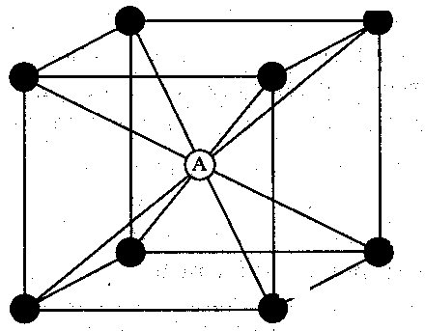

- ОЦК
- ГЦК
- ГПУ

- Что характеризует твердость?
- Способность материала оказывать сопротивление контактному воздействию и внедрение в его поверхность недеформируемого наконечника
- Качество материала и пригодность его для того или иного назначения
- Свойство материала оказывать сопротивление местной пластической деформации, возникающей при внедрении в него стандартного наконечника (индентора)
- Способность тела противостоять внедрению

- К каким свойствам относится коррозионная стойкость металлов?
- К химическим
- К Физическим
- К эксплутационным
- К механическим

- Определите по диаграмме растяжения низкоуглеродистой стали предел текучести σ_{т}
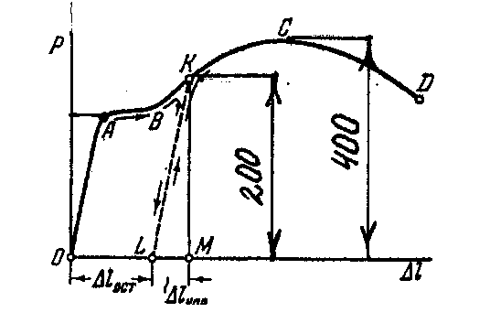

- . Как называется структура изображенная на рисунке?
- Дендрит
- Сложная кристаллическая решетка
- Блок мозаичной структуры
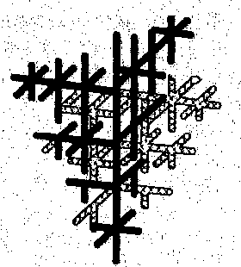
- Что означает линия «солидус» на диаграмме фазового равновесия двойных сплавов?
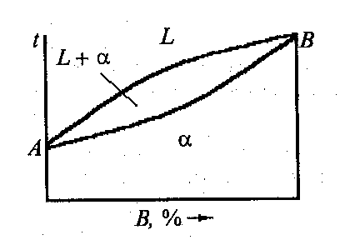
- Линию конца кристаллизации
- Линию начала кристаллизации
- Линия аллотропического превращения
- Линию эвтектического превращения

- Какие железоуглеродистые сплавы называются сталями?
- Содержание углерода более 0,8 %
- Содержание углерода более 4,8%
- Содержание углерода не более 2,14%
- Содержание углерода более 0,002%

- Укажите вид термический обработки.

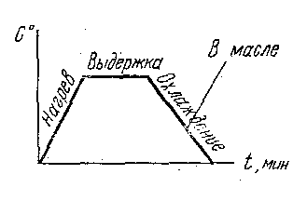
- Закалка
- Отжиг
- Отпуск
- Нормализация

- Как называется нагрев сталей до высокой температуры с образованием крупного зерна?
- Перегрев
- Пережог
- Передержка
- Схлопывание

  - Что такое баббиты?
- Латунь
- Литейный алюминиевый сплав
- Антифрикционный сплав
- Бронза, упрочненная железом и марганцем

  - Укажите марку рессорно-пружинной стали.
- У8А
- Сталь70
- Сталь 08пс

  - Влияние фосфора на литейные свойства чугуна.
    - Ухудшает
    - Улучшает
    - Не меняет

15 Какие полимерные материалы называют термопластичными?
- Материалы, обратимо затвердевающие в результате охлаждения без участия химических реакций
- Материалы с редкосетчатой структурой макромолекул
- Материалы, формуемые при повышенных температурах
- Материалы, необратимо затвердевающие в результате химических реакций.

  - Схема восстановления железа в доменной печи
- Fe₂O₃ - Fe₃O₄ - Fe O → Fe
- Fe → FeO → Fe₃O₄ → Fe₂O₃
- FeO → Fe₂O₃ → Fe₃O₄ → Fe

  - Недостаток литья в кокиль
- Малая производительность
- Крупнозернистая структура металла
- Трудоемкость изготовления сложных по конфигурации и тонкостенных отливок
- Высокая стоимость изготовления металлических форм
  - Процесс выдавливания металла нагретой или холодной заготовки из замкнутой полости контейнера через отверстие в матрице
- Прессование
- Штамповка
- Волочение
- Прокатка

19Критерий, по которому выбирается диаметр электрода при сварке швов стыковых соединений.
- Толщина листов
- Сила тока
- Катет сварного шва

  - Расшифровать марку латуни ЛКС 80-3-3.

Вариант №2

- К какой группе металлов принадлежит медь и ее сплавы?
- К благородным металлом
- К цветным
- К легким
- К редкоземельным

- Как называется свойство, состоящее в способности вещества существовать в различных кристаллических модификациях?
- Полиморфизм
- Изометрия
- Анизотропия
- Текстура

- К какому типу кристаллической структуры относится приведенная элементарная ячейка кристаллической решетки?
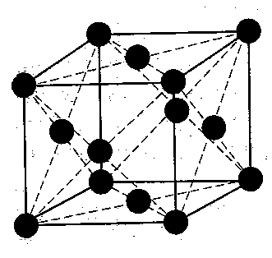

- ОЦК
- ГЦК
- ГПУ

- Механические свойства материалов это –
- Свойства, которые характеризуют поведение материалов под действием внешних механических сил
- Свойства, определяемые с помощью механических испытаний специально подготовленных образцов
- Свойства, зависящие от структуры материала
- Свойства, определяемые при статических и динамических испытаний

- Что такое микроанализ?
- Определение типа кристаллической решетки
- Исследование структуры с помощью микроскопа
- Определение механических свойств на микрообразцах
- Выявление наличия серы и фосфора в сплавах

  - Определите по диаграмме растяжения низкоуглеродистой стали предел прочности на разрыв σ_{в.}

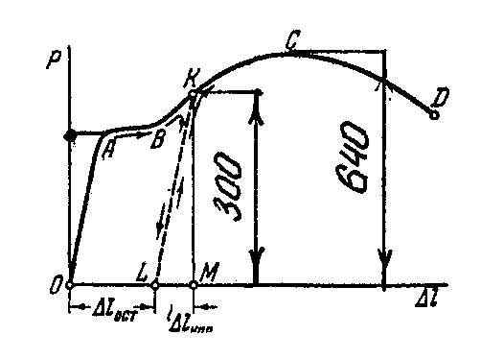

  - Что такое модифицирование?
- Использование специально вводимых в жидкий металл веществ с целью получения мелкозернистой структуры
- Изменение кристаллического строения и связанных свойств
- Процесс зарождения и роста новых зерен с меньшим количеством дефектов строения

  - Что означает линия «ликвидус» на диаграмме фазового равновесия двойных сплавов?

- Линию конца кристаллизации
- Линию начала кристаллизации
- Линия магнитного превращения
- Линию эвтектоидного превращения

9 Какие железоуглеродистые сплавы называются чугунами?
- Содержащие углерода более 0,8%
- Содержащие углерода более 0,02%
- Содержащие углерода от 2,14 до 4,13%
- Содержащие углерода более 4,13%

  - Укажите вид термический обработки.

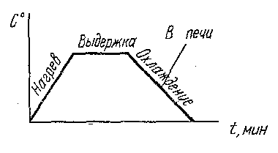

- Закалка
- Отжиг
- Отпуск
- Нормализация

11. Как называется структура представляющая собой пересыщенный твердый раствор углерода в α - железе?
- Мартенсит
- Цементит
- Феррит
- Аустенит

  - Что такое латунь?
- Сплав меди с цинком
- Сплав железа с никелем
- Сплав меди с оловом
- Сплав алюминия с кремния

- Укажите марку стали, используемую для изготовления напильника.
- Р18
- У12
- 9ХС

  - Вредное влияние, развивающееся из-за повышенного содержания серы в стали.
- Красноломкость
- Хладноломкость
- Образуются флокены
- Вызывает хрупкость стали

    - Какой из перечисленных в ответах материалов предпочтителен для изготовления тормозных накладок?
- Текстолит
- Винилпласт
- Асботекстолит
- Стекловолокнит

    - Агрегат для выплавки чугуна:
- Мартеновская печь
- Доменная печь
- Кислородный конвертер

    - Способ литья, обеспечивающий высокую точность изделий и малую шероховатость изделий:
- Литье в разовую песчано-глинистую форму
- Центробежное литье
- Литье в кокиль
- Литье под давлением

    - Операция обработки цилиндрических или конических углублений и фасок просверленных отверстий под головки болтов, винтов и заклепок:

- Развертывание
- Зенкерование
- Зенкование
- Фрезерование

    - Способ нагрева металла при контактной сварке:

- Горение электрической дуги
- Горение ацетилена в струе кислорода
- Прохождение электрического тока через место контакта

    - Расшифровать марку бронзы БрАЖМц 10-3-1,5

Вариант№3.

- К какой группе металлов принадлежит железо и его сплавы?
  - К тугоплавким
  - К черным
  - К диамагнетикам
  - К металлам с высокой удельной плотностью

    - Какого рода дефект кристаллической структуры представлен на рисунке?

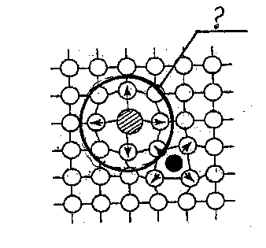
- Примесный атом внедрения
- Межузельный атом
- Примесный атом замещения
- Вакансия

  - Какой из перечисленных ниже металлов может существовать в различных полиморфных модификациях?
- Медь
- Магний
- Железо
- Хром

    - Как называется структура изображенная на рисунке?
- Дендрит
- Сложная кристаллическая решетка
- Блок мозаичной структуры
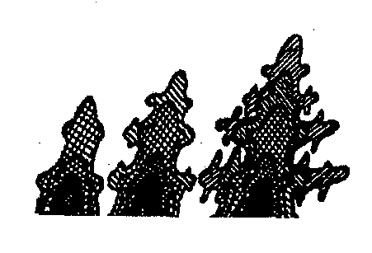

- Как называется механическое свойство, определяющее способность металла сопротивляться деформации и разрушению при статическом нагружении?
- Ударная вязкость
- Вязкость разрушения
- Прочность
- Живучесть

- Определите по диаграмме растяжения низкоуглеродистой стали предел текучести σ_{т}
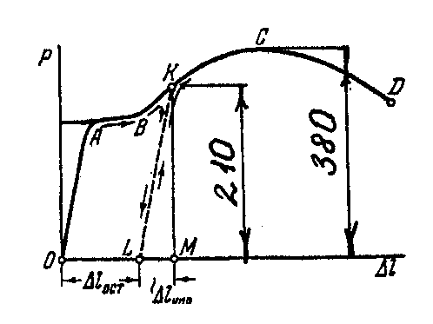

  - Какой из признаков принадлежит только металлам?
- Металлический блеск
- Наличие кристаллической решетки
- Высокая электропроводность
- Прямая зависимость электросопротивления от температуры

- Что называется «аустенитом»?

    - Твердый раствор углерода в α- железе.
    - Твердый раствор углерода в γ- железе
    - Механическая смесь феррита с цементитом
    - Химическое соединение железа с углеродом

  - Какой чугун называется белым?

      - Чугун, в котором весь углерод или часть его содержится в виде графита
      - Чугун, в котором весь углерод находится в химически связанном состоянии
      - Чугун, в котором металлическая основа состоит из феррита
      - Чугун, в котором наряду с графитом содержится ледебурит

- Укажите вид термический обработки.
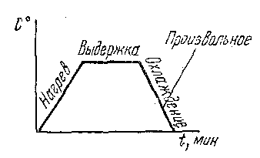
- Закалка
- Отжиг
- Отпуск
- Нормализация

  - Что такое карбюризатор?
- Смесь углекислых солей
- Карбиды легирующих элементов
- Устройство для получения топливовоздушной среды
- Вещество, служащее источником углерода при цементации

  - Как называются сплавы меды с элементами (кремний, алюминий, олово, бериллий и др.)?
- Бронзы
- Латуни
- Инвары
- Баббиты

      - Укажите марку инструментальной высококачественной стали.
- Сталь 10
- У10А
- Р18

14. Пластичность стали с увеличением содержания углерода и легирующих элементов
- Уменьшается
- Увеличивается
- Не изменяется

15.Какой материал называется композиционным?
- Материал, составленный различными компонентами, разделенными в нем ярко выраженными границами.
- Материал, структура которого представлена матрицей и упрочняющими фазами.
- Материал, состоящий из различных полимеров
- Материал, в основным молекулярных цепях которого содержатся неорганические элементы, сочетающиеся с органическим радикалами

16.Укажите компонент шихты для восстановления железа из окислов в доменной печи.
- Марганцевая руда
- Флюс
- Топливо

  - Приспособление для компенсации усадки сплава при кристаллизации:
- Выпор
- Прибыль
- Стержень

  - Процесс протягивания прутка через отверстие, размеры которого меньше чем исходные размеры прутка.
- Штамповка
- Волочение
- Прокатка
- Литье

      - Источник питания сварочной дуги переменного тока.
- Трансформатор
- Преобразователь
- Выпрямитель

    - Расшифровать марку чугуна ВЧ 35-22.

Вариант №4.

- Как называют металлы с температурой плавления ниже температуры плавления железа?
  - Легкоплавкие
  - Редкоземельные
  - Благородными
  - Легкими

- Как называется дефект кристаллической решетки, изображенный на рисунке?

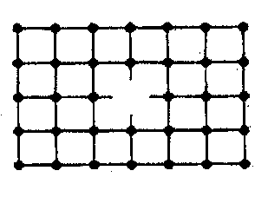

  - Дислокация
  - Пора
  - Вакансия
  - Межузельный атом

- Какая из перечисленных групп металлов имеет гексагональную плотноупакованную решетку (ГПУ)?
  - Вольфрам, железо, ниобий
  - Серебро, медь, золото
  - Цинк, магний, кадмий

- Какое свойство материала называется надежностью?
  - Способность работать в поврежденном состоянии после образования трещины
  - Способность материала противостоять хрупкому разрушению
  - Способность сопротивляться развитию постепенного разрушения, обеспечивая работоспособность деталей в течении заданного времени
  - Способность противостоять усталости

- Какое понятие относится к технологическим свойствам?
  - Относительное удлинение при разрыве
  - Условный предел текучести
  - Свариваеваемость
  - Термическое расширение

  - Определите по диаграмме растяжения низкоуглеродистой стали предел прочности на разрыв σ_{в}.
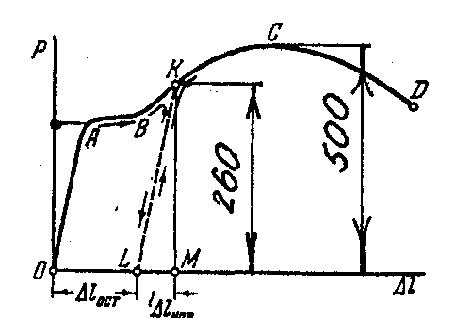
- Что такое макроанализ?
- Определение типа кристаллической решетки
- Определение механических свойств
- Изучение строения металла невооруженным глазом или при помощи лупы.

8. Что называется «ферритом»?
- Твердый раствор углерода в α- железе
- Твердый раствор углерода в γ-железе
- Химическое соединение железа с углеродом
- Механическая смесь аустенита с цементитом

9. Укажите, какова форма графита в сером чугуне?
- Хлопьевидная
- Шаровидная
- Пластинчатая
- В сером чугуне графита нет

10. Как называется обработка, состоящая в насыщении поверхности стали азотом и углеродом в газовой среде?
- Цианирование
- Улучшение
- Модифицирование
- Нитроцементация

11. Укажите вид термический обработки.
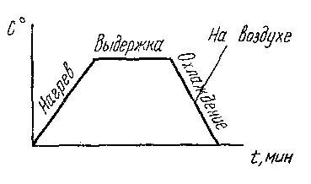
- Закалка
- Отжиг
- Отпуск
- Нормализация

- Что такое дуралюмины?

- Al+ Mg +Cu
- Al+ Mg
- Al+ Si
- Al+ Mg +Si

  - Укажите марку качественной конструкционной стали.
- У7
- Сталь30
- Ст3 кп

  - Параметр, по которому оценивается качество стали
- Содержание углерода
- Механические свойства стали
- Содержание серы и фосфора

  - Какие пластмассы называют термореактивными?
- Пластмассы, в состав которых включены наполнители.
- Пластмассы, обратимо затвердевающие в результате охлаждения без участия химических реакций
- Пластмассы на основе полимеров с линейной и ли разветвленной структурой макромолекул
- Пластмассы, необратимо затвердевающие в результате химических реакций

  - Исходный компонент для получения стали в кислородных конвертерах.
- Железная руда
- Металлом (Скрап)
- Передельный чугун
- Серый чугун

  - Приспособление для получения в литейной форме отпечатка полости соответствующего внешней конфигурации отливки.
- Стержень
- Модель
- Стержневой знак
- Формовочные уклоны

  - Процесс горячего деформирования металла с помощью бойков и другого инструмента на молоте или прессе, при котором течение материала ограничено только в направлении движения инструмента.
- Прессование
- Штамповка
- Ковка
- Прокатка

  - Горючий газ, нашедший наибольшее применение при газовой сварке.
- Кислород
- Пропан
- Ацетилен
- Водород

  - Расшифруйте марку стали 09Х15Н8Ю.

Вариант №5.

- Какой из приведенных ниже металлов (сплавов) относится к черным?
- Латунь
- Коррозионно-стойкая сталь
- Баббиты
- Дуралюмины

- Какого рода дефект кристаллической решетки представлен на рисунке?
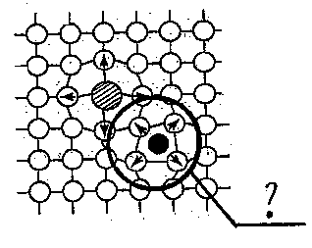

  - Примесный атом внедрения
  - Примесный атом замещения
  - Межузельный атом
  - Вакансия

- Какая из перечисленных групп металлов имеет кубическую гранецентрированную решетку (ГЦК)?
  - Цинк, магний, кадмий
  - Ванадий, молибден, ниобий
  - Свинец, медь, алюминий

- Как называется явление упрочнения материала под действием пластической деформации?
  - Текстура
  - Улучшение
  - Наклеп (деформационное упрочнение)
  - Полигонизация

- Какое из перечисленных понятий относится к физическим свойствам?
  - Теплопроводность
  - Твердость
  - Усадка
  - Коррозионная стойкость

- Определите по диаграмме растяжения низкоуглеродистой стали предел текучести σ_{т}.
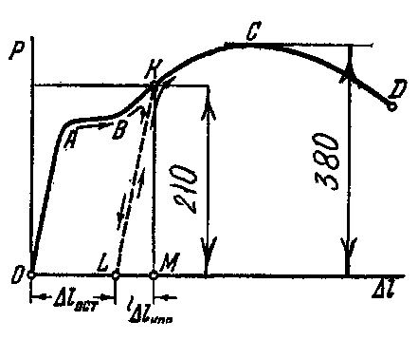

7. С увеличением степени переохлаждения при кристаллизации металлов структура становится:

  - Крупнокристаллической
  - Мелкокристаллической
  - Не изменяется
  - В зависимости от природы материала может быть как крупно кристаллической, так и мелкокристаллической

8. Что называется «Цементитом»?
- Механическая смесь феррита с цементитом
- Химическое соединение железа с углеродом
- Механическая смесь аустенита с цементитом
- Твердый раствор углерода в α- железе

9. Укажите, какова форма графита в ковком чугуне?
- Хлопьевидная
- Шаровидная
- Пластинчатая
- В ковком чугуне графита нет

  - Как называется химико-термическая обработка, состоящая в насыщении поверхности стали алюминием?
- Цементация
- Нормализация
- Улучшение
- Алитирование

11. Какова цель диффузионного отжига?
- Гомогенизация структуры
- Снятие напряжения в кристаллической решетке
- Улучшение ферритной составляющей структуры
- Получение зернистой структуры

12. Укажите марку особовысококачественной стали.
- 12Х18Н9Т
- 30ХГСА-Ш
- 50С2

13.Что такое силумины?
- Сплав Al+ Mg+Cu
- Сплав Al+ Mg
- Сплав Al+ Si
- Сплав Al+ Mg+Si

14. Какой из перечисленных неметаллических материалов предпочтителен для изготовления подшипников скольжения?
- Фторопласт-4
- Ударопрочный полистирол
- Фенопласт
- Асбоволокнит

15.Компонент шлака, обеспечивающий удаление из чугуна вредной примеси серы.
- SiO₂
- CaO
- FeO
16. Материал моделей при литье по выплавляемым моделям.
- Дерево
- Металл
- Парафин со стеарином

17. Параметр, по которому определяется глубина резания при чистовой обработке.
- Диаметр заготовки
- Требуемая степень точности и шероховатость поверхности
- Подача
- Скорость резания и частота вращения

18. Процесс получения неразъемных соединений путем установления межатомных сил сцепления деталей на границе их стыка при нагревании или пластическом деформировании.
- Сварка
- Пайка
- Прокатка
- Штамповка

19. Признак классификации электродов на типы.
- Состав покрытия
- Род тока
- Назначение и механические свойства металла шва
20. Расшифруйте марку чугуна КЧ 50-5.

Вариант №6.

- Как называют металлы с температурой плавления выше температуры плавления железа?
  - Тугоплавкие
  - Благородные
  - Редкоземельные
  - Черные

- Какую группу дефектов представляют искажения кристаллической решетки, изображенные на рисунке?

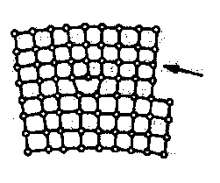
- Точечные
- Линейные
- Поверхностные
- Объемные

  - Какая из перечисленных групп металлов имеет кубическую объемно-центрированную решетку (ОЦК)?
- Никель, железо, медь, алюминий
- Железо, хром, вольфрам
- Цинк, магний, кадмий

- Какое свойство материала называется долговечностью?
- Способность материала оказывать в определенных условиях трения сопротивление изнашиваемости.
- Способность работать в поврежденном состоянии после образования трещины.
- Способность сопротивляться развитию постепенного разрушения, обеспечивая работоспособность деталей в течение заданного времени.
- Способность противостоять хрупкому разрушению

5 Какая величина считывается со шкалы прибора Роквелла.
  - Число твердости HRB или HRС.
  - Диаметр отпечатка.
  - Глубина проникновения наконечника в металл.
  - Твердость HB, МПа.

    - Определите по диаграмме растяжения низкоуглеродистой стали предел прочности на разрыв σ_{в}

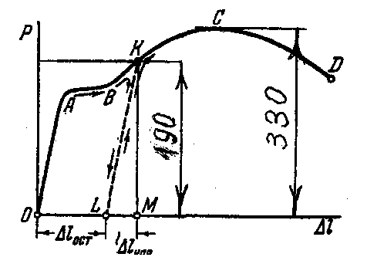

    - К каким свойствам относится антифрикционность и жаропрочность?
- К химическим
- К физическим
- К эксплутационным
- К механическим

    - Что такое «эвтектика»?
          - Вещество, образующееся при некотором соотношении компонентов и имеющую кристаллическую решетку, отличную от решеток, составляющих эвтектику веществ
          - Механическая смесь двух компонентов
          - Неограниченный твердый раствор компонентов друг в друге
          - Механическая смесь, образующаяся в результате одновременной кристаллизации компонентов или твердых растворов из жидкого раствора.

9. Что называется «перлитом»?
- Механическая смесь феррита с цементитом
- Химическое соединение железа с углеродом
- Механическая смесь аустенита с цементитом

- Укажите, какова форма графита в высокопрочном чугуне?
  - Хлопьевидная
  - Шаровидная
  - Пластинчатая
  - В высокопрочном чугуне графита нет

  - Как называется термическая обработка, состоящая из закалки и высокого отпуска?
    - Нормализация
    - Улучшение
    - Сфероидизация
    - Полная закалка

12. Как называется химико-темическая обработка, состоящая в насыщении поверхности стали углеродом?
- Цементация
- Нормализация
- Улучшение
- Цианирование

13.К какому типу сплавов относятся мельхиоры, нейзильберы, куниали
- Сплавам на основе меди и цинка
- Сплавам на основе алюминия
- Сплавам на основе меди и никеля
- Сплавам на основе никеля и хрома

14.Укажите марку быстрорежущей стали.

  - У 12
  - Р 18
  - 9 ХС

15.Что такое текстолит?
- Ненаполненная пластмасса на основе термопластичных полимеров.
- Пластмасса с наполнителем из направленных органических волокон.
- Пластмасса на основе термореактивного полимера с наполнителем из хлопчатобумажной ткани
- Термореактивная пластмасса с наполнителем из стеклоткани

16.Основная цель доменного процесса.
- Восстановление железа из окислов
- Окисление железа
- Науглероживание железа

17.Свойства сплава для получения тонкостенных отливок
- Малая усадка.
- Низкая температура плавления.
- Хорошая жидкотекучесть.

18.Процесс соединения металлических заготовок без их расплавления посредством введения промежуточного металла
- Ручная электродуговая сварка
- Пайка
- Автоматическая сварка под слоем флюса
- Прокатка

19.Источник питания сварочной дуги переменного тока.
- Трансформатор
- Преобразователь
- Выпрямитель

20. Расшифруйте марку стали Ст3кп.

Тема 4.1. Общие сведения о неметаллических материалах
Самостоятельная работа № 9

Подготовить реферат по теме:
Керамические материалы.
Резиновые материалы и каучуки. (на выбор)

Литература:
Основные источники:
- Адаскин А.М., Зуев В.М. Материаловедение (металлообработка): Учеб. пособие. – М.: Издательский центр «Академия», 2008.
- Рогов В.А., Позняк Г.Г. Современные машиностроительные материалы и заготовки: Учеб, пособие. – М.: Издательский центр «Академия», 2008.
Дополнительные источники:
- Натапов Б.С. Термическая обработка металлов: Учебное пособие для вузов. – Киев, Вища школа, Головное издательство, 1980 г.
- Коротких М. Т. Технология конструкционных материалов и материаловедение: Учебное пособие. - Санкт-Петербургский государственный Политехнический университет, 2004г.
Интернет-ресурсы:
Сварка, оборудование, материалы. Форма доступа: www.welding.su/
Материаловедение. Форма доступа: http://tm.msun.ru/tm/books/kgb/oglav_g.html
Мир сварки. Справочный портал. Форма доступа: http://weldworld.ru/

Время на выполнение: 4 часа

По итогам выполнения обучающийся должен представить:
- реферат на тему «Керамические материалы» или «Резиновые материалы и каучуки» (на выбор)

В процессе выполнения работы обучающийся должен:
- прочитать литературу по указанным темам,
- рассмотреть виды керамических или резиновых материалов, каучуков и их применение.

Критерии оценки результата

Уровни освоения
Характеристика уровня
1
допустимый
Реферат соответствует ГОСТу, описаны выборочно виды керамических или резиновых материалов, каучуков и частично их применение.
2

высокий
Реферат соответствует ГОСТу, описаны полностью виды керамических или резиновых материалов, каучуков и частично их применение.
3
оптимальный
Реферат соответствует ГОСТу, описаны полностью виды керамических или резиновых материалов, каучуков и полностью их применение.

Форма представления работы: защита реферата.

Перечень заданий:
- Прочтите материал по теме: «Керамические материалы» или «Резиновые материалы и каучуки», используя указанные источники.
- Составьте реферат в соответствии с заданием.

Инструкция: оформите материал в соответствии с ГОСТ. Требования к оформлению материалов смотрите в приложении.

ПРИЛОЖЕНИЕ

Структура реферата (ГОСТ)

Реферат включает следующие аспекты содержания исходного документа:
- предмет, тему, цель работы;
- метод или методологию проведения работы;
- результаты работы;
- область применения результатов;
- выводы;
- дополнительную информацию.
Оптимальная последовательность аспектов содержания зависит от назначения реферата. Например, для потребителя, заинтересованного в получении новых научных знаний, наиболее
удобным является изложение результатов работы и выводов в начале текста реферата.
Предмет, тема, цель работы указываются в том случае, если они не ясны из заглавия документа.

Метод или методологию проведения работы целесообразно описывать в том случае, если они отличаются новизной или представляют интерес с точки зрения данной работы. Широко известные методы только называются. В рефератах документов, описывающих экспериментальные работы, указывают источники данных и характер их обработки.

Результаты работы описывают предельно точно и информативно. Приводятся основные теоретические и экспериментальные результаты, фактические данные, обнаруженные взаимосвязи и закономерности. При этом отдается предпочтение новым результатам и данным
долгосрочного значения, важным открытиям, выводам, которые опровергают существующие теории, а также данным, которые, по мнению автора документа, имеют практическое значение. Следует указать пределы точности и надежности данных, а также степень их обоснования. Уточняют, являются ли цифровые значения первичными или производными, результатом одного наблюдения или повторных испытаний.

Область применения результатов важно указывать для патентных документов.

Выводы могут сопровождаться рекомендациями, оценками, предложениями, гипотезами, описанными в исходном документе.

Дополнительная информация включает данные, не существенные для основной цели исследования, но имеющие значение вне его основной темы. Кроме того, можно указывать название организации, в которой выполнена работа, сведения об авторе исходного документа, ссылки на ранее опубликованные документы и т.п. При наличии в исходном документе серьезных ошибок и противоречий могут даваться примечания автора реферата и редактора.

Особенности текста реферата

Текст реферата не должен содержать интерпретацию содержания документа, критические замечания и точку зрения автора реферата (кроме положений, указанных в 5.1.7), а также информацию, которой нет в исходном документе.

Текст реферата должен отличаться лаконичностью, четкостью, убедительностью формулировок, отсутствием второстепенной информации.

Текст реферата начинают фразой, в которой сформулирована главная тема документа. Сведения, содержащиеся в заглавии и библиографическом описании, не должны повторяться в
тексте реферата. Следует избегать лишних вводных фраз (например, "автор статьи рассматривает..."). Исторические справки, если они не составляют основное содержание документа, описание ранее опубликованных работ и общеизвестные положения, в реферате не
приводятся.

В тексте реферата следует употреблять синтаксические конструкции, свойственные языку научных и технических документов, избегать сложных грамматических конструкций.

В тексте реферата следует применять стандартизованную терминологию. В рефератах по общественным наукам допускается использование терминологии исходного документа. Следует избегать употребления малораспространенных терминов или разъяснять их при первом упоминании в тексте.
Необходимо соблюдать единство терминологии в пределах реферата.

В тексте реферата следует применять значимые слова из текста исходного документа для обеспечения автоматизированного поиска.

Сокращения и условные обозначения, кроме общеупотребительных в научных и технических текстах, применяют в исключительных случаях или дают их определения при первом употреблении.

Единицы физических величин следует приводить в международной системе СИ по ГОСТ.

Допускается приводить в круглых скобках рядом с величиной в системе СИ значение величины в системе единиц, использованной в исходном документе.

Имена собственные (фамилии, наименования организаций, изделий и др.) приводят на языке первоисточника. Допускается транскрипция (транслитерация) собственных имен или перевод их на язык реферата с добавлением в скобках при первом упоминании собственного имени в оригинальном написании.

Географические названия следует приводить в соответствии с последним изданием "Атласа мира". При отсутствии данного географического названия в "Атласе мира" его приводят в той же форме, что и в исходном документе.

Таблицы, формулы, чертежи, рисунки, схемы, диаграммы включаются только в случае необходимости, если они раскрывают основное содержание документа и позволяют сократить
объем реферата.
Формулы, приводимые неоднократно, могут иметь порядковую нумерацию, причем нумерация
формул в реферате может не совпадать с нумерацией формул в оригинале.

Объем текста реферата определяется содержанием документа (количеством сведений, их научной ценностью и/или практическим значением), а также доступностью и языком реферируемого документа.
Рекомендуемый средний объем текста реферата 850 печатных знаков.
В информационных изданиях по общественным наукам объем реферата не регламентируется. В экспресс - информации допускается публикация расширенных рефератов в соответствии с ГОСТ 7.23.
Оформление и расположение текста реферата

Текст реферата может публиковаться вместе с реферируемым документом или входить в состав библиографической записи реферируемого документа.

Библиографическая запись, составной частью которой является текст реферата, включает также:
- заглавие реферата (в соответствии с 5.3.2);
- библиографическое описание реферируемого документа (обязательный элемент) в соответствии с ГОСТ 7.1;
- элементы информационно-поискового языка, используемого для индексирования реферируемого документа в соответствии с ГОСТ 7.59 и ГОСТ 7.66.

Заглавие реферата обычно совпадает с заглавием реферируемого документа в том случае, когда реферат составляется на языке оригинала.
Заглавие реферата отличается от заглавия реферируемого документа в тех случаях, когда: реферат составляют на языке, отличающемся от языка реферируемого документа, тогда заглавие реферата приводят в переводе на язык реферата;
реферат составляют на часть документа, тогда реферату присваивают заглавие данной части документа на языке реферата;
заглавие документа не отражает содержания документа, тогда реферату присваивают новое заглавие на языке реферата;
составляют сводный реферат на несколько документов, тогда реферату присваивают новое заглавие на языке реферата.

В информационных изданиях текст реферата помещают после библиографического описания исходного документа.
В сводных рефератах допускается помещать текст реферата между заглавием реферата и библиографическим описанием исходных документов.

Издательское оформление и расположение рефератов, публикуемых в изданиях, - по ГОСТ 7.4 и ГОСТ 7.5.

Оформление и расположение рефератов на отчеты о НИР - по ГОСТ 7.32.

